TECHNOLOGIE | CLASSE DE 4 ^{EME} | Séquence 5 - Pong  Algorithme des raquettes | Nom : ……………………………..

Connaissances  Capacités | 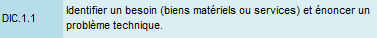
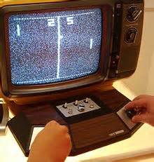
Problème ?

Nous voilà désormais face à la réalisation d’un jeu avec scratch. Comme un petit clin d’œil au passé, nous allons réaliser dans un premier le « premier » jeu informatique qui ai pu exister, à savoir, le Jeu Pong.
Wiki nous dit ceci :
« Le jeu est inspiré du tennis de table en vue de dessus, et chaque joueur s'affronte en déplaçant la raquette virtuelle de haut en bas, via un bouton rotatif, de façon à garder la balle dans le terrain de jeu. Le joueur peut changer la direction de la balle en fonction de l'endroit où celle-ci tape sur la raquette, alors que sa vitesse augmente graduellement au cours de la manche. Un score est affiché pour la partie en cours et des bruitages accompagnent la frappe de la balle sur les raquettes. »

Consigne :

Condition de travail :
- Seul
- Documents ressources : aucun
- Document ci-contre

Situation Problème : Gestion des raquettes ?

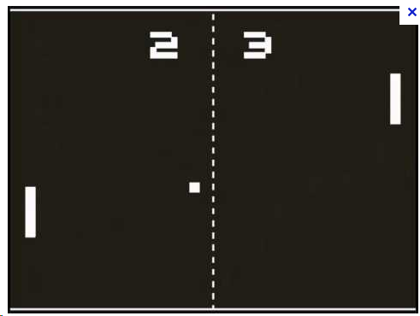
Cahier des charges :
Pour cette première étape nous allons coder l’algorithme de contrôle des raquettes en respectant un certain nombre de points.
- Les raquettes se déplacent de bas en haut.
- Sont à une distance fixe du bord droit ou gauche et ré-initialisable
- Les raquettes ne peuvent pas déplacer les bords supérieurs et inférieurs.
- Les touches de contrôle gauche seront le ‘a’ et le ‘w’
- Les touches de contrôle droit seront les flèches haut et bas du pavé numérique.

